Лекция 7.Внешняя характеристика трансформатора
Коэффициент полезного действия трансформатора
Мощность трансформатора
Зависимость напряжения на вторичной обмотке трансформатора от тока нагрузки U2 = f(I2) при U1 = const и cos φ2 = const называется внешней характеристикой. Из уравнения (8.15) для упрощенной схемы замещения трансформатора следует, что с изменением тока во вторичной обмотке (тока нагрузки I2) напряжение на вторичной обмотке изменяется. Значение напряжения на вторичной обмотке определяется не падением напряжения, а потерей напряжения в обмотках. Потеря напряжения есть арифметическая разность между первичным и приведенным вторичным напряжением:
ΔU'2 = U1 - U'2.
При отсутствии нагрузки (I2 = 0) напряжение на вторичной обмотке U'2 = U'20 = U1, а поскольку напряжение U1 не зависит от нагрузки, то ΔU'2 есть изменение напряжения U'2 по сравнению с его значением при холостом ходе U'20, или
ΔU'2 = U'20 - U'2; ΔU2 = U20 - U2,
откуда
U2 = U20 - ΔU2.
Потеря напряжения определяется из векторной диаграммы упрощенной схемы замещения трансформатора (рис. 8.14):
ΔU'2 - U1 - U'2 = OB' -ОА ≈ ОВ -ОА = АВ;
ΔU'2 =I1rк cos φ2 + I1xк sin φ2 = I1(rк cos φ2 + xк sin φ2);
(8.16)
ΔU2 = ΔU'2/n.
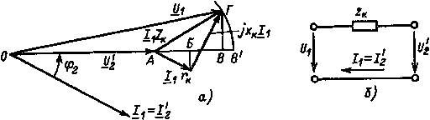
Рис 8.14 Векторная диаграмма (а) упрощенной схемы замещения (б) трансформатора
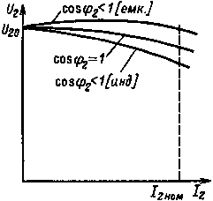 | 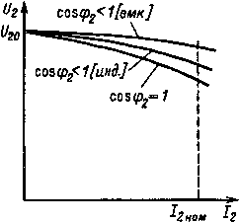
Рис 8.15 Внешние характеристики трансформаторов средней и большой мощности | Рис. 8.16 Внешние характеристики трансформатора малой мощности
На рис. 8.15 изображены внешние характеристики трансформатора при различных значениях коэффициента мощности потребителей. Изменение напряжения U2 во многом зависит, как это видно из выражения (8.16), не только от значений zк, cos φ2, но и от соотношения значений rк и хк. Изображенные внешние характеристики (рис. 8.15) справедливы для трансформаторов средней и большой мощности, у которых zк мало и хк > rк . У трансформаторов малой мощности zк относительно велико и rк > хк . Поэтому изменение напряжения у них более значительное и взаимное расположение внешних характеристик при различных значениях коэффициента мощности потребителей существенно отличается от трансформаторов большой мощности. Примерные внешние характеристики трансформаторов малой мощности при различных значениях cos φ2 изображены на рис. 8.16.
Коэффициент полезного действия трансформатора
Коэффициентом полезного действия трансформатора называется отношение отдаваемой активной мощности или мощности на выходе к подведенной активной мощности на входе
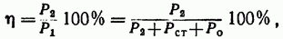
где — потери в стали, определяемые опытом холостого хода (§ 9-3);
—потери в обмотках, определяемые опытом короткого замыкания (§ 9-6).
Коэффициент полезного действия трансформатора зависит, от его загрузки, так как потери в стали постоянны, а потери в обмотках пропорциональны квадрату тока. Если коэффициент нагрузки, к. п. д. трансформатора
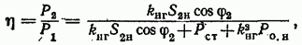
где — потери в обмотках при номинальном токе, определяемые из опыта короткого замыкания.
Расчеты и опыт показывают, что наибольший к. п. д. у трансформатора будет при коэффициенте нагрузки , когда потери в обмотках равны потерям в магнитопроводе.
Внешняя характеристика трансформатора представляет собой зависимость между вторичными током и напряжением при изменении нагрузки, неизменном значении первичного напряжения U₁ и заданном коэффициенте мощности cos φ₂ во вторичной цепи.
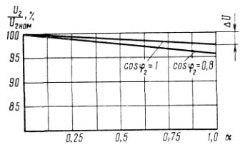
Рис. 6.3. Внешняя характеристика трансформатора
Вторичное напряжение U₂ при нагрузке отличается от напряжения холостого хода на величину изменения напряжения, которое зависит от величины нагрузки.
Внешняя характеристика может быть построена как по расчетным данным активного и индуктивного падений напряжения (расчетная внешняя характеристика), так и по опытным данным (внешняя характеристика конкретного трансформатора). Построение внешней характеристики показано на рис. 6.3. По оси ординат откладывается вторичное напряжение U₂, а по оси абсцисс — величина нагрузки α (в % или долях от номинальной мощности). Начальная точка внешней характеристики начинается от ординаты, равной U_{2НОМ}, а другой ее конец, против абсциссы α = 1 (т. е. при номинальной нагрузке), будет опущен против начала на величину ΔU — изменения напряжения.
Так как изменение напряжения пропорционально нагрузочному току I₂ (см. § 6.1), то внешняя характеристика практически представляет прямую линию. На рис. 6.3 построены две внешние характеристики — для cos φ₂=1 и cos φ₂= 0,8.
Положения характеристик зависят от мощности и характера нагрузки трансформатора и при малой мощности они могут поменяться местами (при активной и активно-индуктивной нагрузках).

РАСЧЕТ КОЭФФИЦИЕНТА ПОЛЕЗНОГО ДЕЙСТВИЯ ТРАНСФОРМАТОРА
Коэффициентом полезного действия (к. п. д.) трансформатора η, как и всякого другого преобразователя энергии, называется отношение отдаваемой (полезной) мощности к затраченной (подведенной), или отношение вторичной мощности Р₂ трансформатора к его первичной мощности P₁, выраженное в %, т. е.
η =( P₂/P₁) 100%.
Ввиду высоких значений к. п. д. трансформатора (от 95 до 99,5% в зависимости от мощности) значения P₁ и Р₂ мало отличаются друг от друга. Поэтому для более точного расчета к. п. д. целесообразно первичную мощность представить равной вторичной плюс потери трансформатора, т. е.
P₁ = Р₂ + Р_{X} + Р_{K}.
Сделав соответствующую подстановку в первоначальную формулу для к. п. д., получим
η =( P₂/P₁) 100= P₂100/ Р₂ + Р_{X} + Р_{K}=[1- (Р_{X} + Р_{K})/ (Р₂ + Р_{X} + Р_{K} )]100 %. (6.6)
Полученная формула для к. п. д., во-первых, уменьшает погрешности при расчете, и, во-вторых, позволяет определить к. п. д. готового трансформатора по его известным, измеренным при опытах холостого хода и короткого замыкания, потерям, не измеряя его первичной и вторичной мощностей, что в большинстве случаев было бы совершенно невозможно.
Выбор правильного расчетного значения к. п. д. трансформатора при его проектировании представляет собой более сложный вопрос, чем это может первоначально показаться. При разработке конструкции трансформатора (или серии трансформаторов) неизбежно приходится идти на компромисс между двумя противоречиями: с одной стороны, уменьшение стоимости трансформатора требует минимального расхода активных материалов — обмоточного провода и электротехнической стали, с другой стороны, стремление получить более высокий к. п. д., чтобы сделать трансформатор более экономичным в эксплуатации, вызывает увеличение расхода этих материалов.
Поэтому значения к. п. д. устанавливаются стандартами на трансформаторы, нормирующими потери последних. Значения к. п. д. устанавливаются с учетом общегосударственной экономики в зависимости от многих факторов, как-то: стоимости материалов, электроэнергии, линий электропередач и т. п., одновременно учитывая предшествующий опыт производства трансформаторов и их эксплуатации.
Кроме того, следует иметь в виду, что выбор того или иного значения к. п. д. еще не определяет полностью расхода активных материалов. Чтобы построить наиболее экономичный трансформатор при заданном к. п. д., необходимо еще учесть характер загрузки трансформатора, от которого зависит наиболее рациональное соотношение потерь холостого хода и короткого замыкания трансформатора.
Более подробно этот вопрос освещен в [Л.2].
Нагрузка трансформатора не является постоянной по величине, она меняется в течение суток, сезона и года, в зависимости от нужд потребителя электроэнергии. Так, например, существуют характерные суточные, сезонные и другие графики нагрузки трансформаторов.
На рис. В.2 показан один из таких графиков.
К. п. д. трансформатора меняется в зависимости от величины его нагрузки, поэтому трансформатор должен быть построен таким образом, чтобы наибольшее значение его к. п. д. получалось при наиболее часто повторяющейся величине нагрузки.
Нагрузку трансформатора, т. е. активную мощность Р₂, отдаваемую с его вторичной стороны, можно представить в виде следующего выражения:
Р₂ = αScosφ₂,
где α — коэффициент загрузки трансформатора, выраженный в долях от номинальной мощности S;
cos φ₂ — коэффициент мощности, зависящий от характера нагрузки (индуктивной или емкостной).
Потери холостого хода Рх пропорциональны квадрату индукции В, но так как индукция пропорциональна э. д. с. Е₁ т. е. величине, относительно мало изменяющейся при изменении нагрузки (при расчете силового трансформатора обычно принимают E₁ ≈U₁ ), то потери холостого хода Рх при любой нагрузке практически можно считать по величине постоянными, т. е. Рх— const.
Потери короткого замыкания Рк, как основные (электрические), так и добавочные, пропорциональны квадрату нагрузочного тока I₂. Их иногда называют переменными потерями. Следовательно, для любого значения нагрузки а потери короткого замыкания могут быть выражены следующей формулой:
Р_{К} = α²P_{К.НОМ,}
где P_{К.НОМ} — потери короткого замыкания при номинальной нагрузке.
В данном выражении, однако, пренебрегают током холостого хода в первичной обмотке и изменением сопротивления обмоточного провода в зависимости от температуры. Но эти факторы очень мало влияют на величину к. п. д., и поэтому они не учитываются.
Подставив полученные выражения для Р₂ и Р_{К} в основную формулу (6.6) к. п. д., получим формулу к. п. д. в общем виде для любого значения α
η =[1- (Р_{X} + α²Р_{K})/ (αScosφ₂ + Р_{X} + α²Р_{K} )]100 %. (6.6)
В этой формуле имеют место указанные выше допущения, которые принимаются с целью упрощения расчета, существенно не влияя на их точность. Эти допущения также учтены в стандартах на трансформаторы.

Определение мощности силового трансформатора
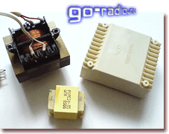
Для изготовления трансформаторных блоков питания необходим силовой однофазный трансформатор, который понижает переменное напряжение электросети 220 вольт до необходимых 12-30 вольт, которое затем выпрямляется диодным мостом и фильтруется электролитическим конденсатором.
Эти преобразования электрического тока необходимы, поскольку любая электронная аппаратура собрана на транзисторах и микросхемах, которым обычно требуется напряжение не более 5-12 вольт.
Чтобы самостоятельно собрать блок питания, начинающему радиолюбителю требуется найти или приобрести подходящий трансформатор для будущего блока питания. В исключительных случаях можно изготовить силовой трансформатор самостоятельно. Такие рекомендации можно встретить на страницах старых книг по радиоэлектронике.
Но в настоящее время проще найти или купить готовый трансформатор и использовать его для изготовления своего блока питания.
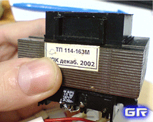
Полный расчёт и самостоятельное изготовление трансформатора для начинающего радиолюбителя довольно сложная задача. Но есть иной путь. Можно использовать бывший в употреблении, но исправный трансформатор. Для питания большинства самодельных конструкций хватит и маломощного блока питания, мощностью 7-15 Ватт.
Если трансформатор приобретается в магазине, то особых проблем с подбором нужного трансформатора, как правило, не возникает. У нового изделия обозначены все его главные параметры, такие как мощность, входное напряжение, выходное напряжение, а также количество вторичных обмоток, если их больше одной.
Но если в ваши руки попал трансформатор, который уже поработал в каком-либо приборе и вы хотите его вторично использовать для конструирования своего блока питания? Как определить мощность трансформатора хотя бы приблизительно? Мощность трансформатора весьма важный параметр, поскольку от него напрямую будет зависеть надёжность собранного вами блока питания или другого устройства. Как известно, потребляемая электронным прибором мощность зависит от потребляемого им тока и напряжения, которое требуется для его нормальной работы. Ориентировочно эту мощность можно определить, умножив потребляемый прибором ток (I_{н} на напряжение питания прибора (U_{н}). Думаю, многие знакомы с этой формулой ещё по школе.
P=U_{н} * I_{н}
,где U_{н} – напряжение в вольтах; I_{н} – ток в амперах; P – мощность в ваттах.
Рассмотрим определение мощности трансформатора на реальном примере. Тренироваться будем на трансформаторе ТП114-163М. Это трансформатор броневого типа, который собран из штампованных Ш-образных и прямых пластин. Стоит отметить, что трансформаторы такого типа не самые лучшие с точки зрения коэффициента полезного действия (КПД). Но радует то, что такие трансформаторы широко распространены, часто применяются в электронике и их легко найти на прилавках радиомагазинов или же в старой и неисправной радиоаппаратуре. К тому же стоят они дешевле тороидальных (или, по-другому, кольцевых) трансформаторов, которые обладают большим КПД и используются в достаточно мощной радиоаппаратуре.
Итак, перед нами трансформатор ТП114-163М. Попробуем ориентировочно определить его мощность. За основу расчётов примем рекомендации из популярной книги В.Г. Борисова «Юный радиолюбитель».
Для определения мощности трансформатора необходимо рассчитать сечение его магнитопровода. Применительно к трансформатору ТП114-163М, магнитопровод – это набор штампованных Ш-образных и прямых пластин выполненных из электротехнической стали. Так вот, для определения сечения необходимо умножить толщину набора пластин (см. фото) на ширину центрального лепестка Ш-образной пластины.
При вычислениях нужно соблюдать размерность. Толщину набора и ширину центрального лепестка лучше мерить в сантиметрах. Вычисления также нужно производить в сантиметрах. Итак, толщина набора изучаемого трансформатора составила около 2 сантиметров.
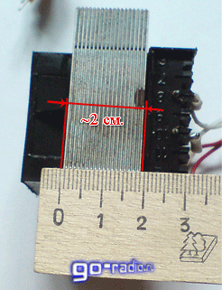
Далее замеряем линейкой ширину центрального лепестка. Это уже задача посложнее. Дело в том, что трансформатор ТП114-163М имеет плотный набор и пластмассовый каркас. Поэтому центральный лепесток Ш-образной пластины практически не видно, он закрыт пластиной, и определить его ширину довольно трудно.
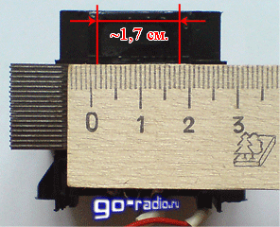
Ширину центрального лепестка можно замерить у боковой, самой первой Ш-образной пластины в зазоре между пластмассовым каркасом. Первая пластина не дополняется прямой пластиной и поэтому виден край центрального лепестка Ш-образной пластины. Ширина его составила около 1,7 сантиметра. Хотя приводимый расчёт и является ориентировочным, но всё же желательно как можно точнее проводить измерения.
Перемножаем толщину набора магнитопровода (2 см.) и ширину центрального лепестка пластины (1,7 см.). Получаем сечение магнитопровода – 3,4 см². Далее нам понадобиться следующая формула.
,где S – площадь сечения магнитопровода; P_{тр} – мощность трансформатора; 1,3 – усреднённый коэффициент.
После нехитрых преобразований получаем упрощённую формулу для расчёта мощности трансформатора по сечению его магнитопровода. Вот она.
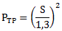
Подставим в формулу значение сечения S = 3,4 см², которое мы получили ранее.
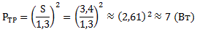
В результате расчётов получаем ориентировочное значение мощности трансформатора ~ 7 Ватт. Такого трансформатора вполне достаточно, чтобы собрать блок питания для монофонического усилителя звуковой частоты на 3-5 ватт, например, на базе микросхемы усилителя TDA2003.
Вот ещё один из трансформаторов. Маркирован как PDPC24-35. Это один из представителей трансформаторов – «малюток». Трансформатор очень миниатюрный и, естественно, маломощный. Ширина центрального лепестка Ш-образной пластины составляет всего 6 миллиметров (0,6 см.).
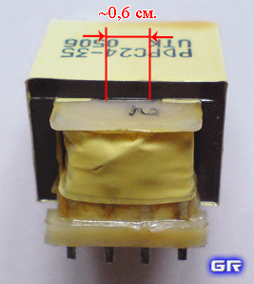
Толщина набора пластин всего магнитопровода – 2 сантиметра. По формуле мощность данного мини-трансформатора получается равной около 1 Вт.
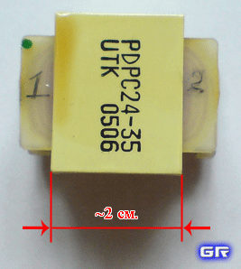
Данный трансформатор имеет две вторичные обмотки, максимально допустимый ток которых достаточно мал, и составляет десятки миллиампер. Такой трансформатор можно использовать только лишь для питания схем с малым потреблением тока.

